JRPS支援チャリティゴルフコンペ実行委員会事務局からのお願い

・プレー中同伴者との接近時はマスク着用をお願いします。
・プレー中及びクラブハウス内において、参加者同士の間隔は2メートル以上の
距離確保を常に心がけてください。
・カート使用の場合はできるだけ「密接」を避け、なるべく会話を控えてください。
・ティーイングエリアには打つ方だけが上がるようにしてください。
・ボールウォッシャーは接触感染を防ぐ観点からご使用を控えてください。
・バンカーレーキは使用せず、足で簡単に均して頂くことをお勧めします。
・バンカーで足跡などに入った場合は、無罰で６インチプレースしてください。
・グリーンでは一人ずつカップインまで連続のプレーを推奨します。
・ピンは抜かずにワングリップOKのプレーをお勧めします。
・ボール、ティーペグ、クラブの貸し借り、飲み物等の共有は控えてください。
・プレー終了後、入浴時の脱衣所及び入浴時には間隔を空けるようにしてください。
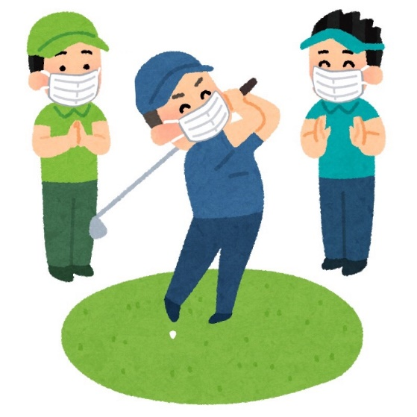
コロナ感染予防対策で窮屈ではありますが、上記ご協力頂けますようお願い申し上げます。

